Nom de naissance |  | Baker
Prénom |  | Felix
E-mail |  | Fbaker@protonmail.com

Titre professionnel visé
Concepteur Développeur d’Applications
Modalité d’accès :
☐ | Parcours de formation
☐ | Validation des Acquis de l’Expérience (VAE)

Présentation du dossier
Le dossier professionnel (DP) constitue un élément du système de validation du titre professionnel.
Ce titre est délivré par le Ministère chargé de l’emploi.
Le DP appartient au candidat. Il le conserve, l’actualise durant son parcours et le présente obligatoirement à chaque session d’examen.
Pour rédiger le DP, le candidat peut être aidé par un formateur ou par un accompagnateur VAE.
Il est consulté par le jury au moment de la session d’examen.

Pour prendre sa décision, le jury dispose :
- des résultats de la mise en situation professionnelle complétés, éventuellement, du questionnaire professionnel ou de l’entretien professionnel ou de l’entretien technique ou du questionnement à partir de productions.

- du Dossier Professionnel (DP) dans lequel le candidat a consigné les preuves de sa pratique professionnelle.

- des résultats des évaluations passées en cours de formation lorsque le candidat évalué est issu d’un parcours de formation

- de l’entretien final (dans le cadre de la session titre).

[Arrêté du 22 décembre 2015, relatif aux conditions de délivrance des titres professionnels
du ministère chargé de l’Emploi]

Ce dossier comporte :
- pour chaque activité-type du titre visé, un à trois exemples de pratique professionnelle ;
- un tableau à renseigner si le candidat souhaite porter à la connaissance du jury la détention d’un titre, d’un diplôme, d’un certificat de qualification professionnelle (CQP) ou des attestations de formation ;
- une déclaration sur l’honneur à compléter et à signer ;
- des documents illustrant la pratique professionnelle du candidat (facultatif)
- des annexes, si nécessaire.
Pour compléter ce dossier, le candidat dispose d’un site web en accès libre sur le site.
http://travail-emploi.gouv.fr/titres-professionnels

Sommaire
Exemples de pratique professionnelle

Intitulé de l’activité-type n° 1 |  | p. | 5
 | - Intitulé de l’exemple n° 1 p. | p.
 | - Intitulé de l’exemple n° 2 p. | p.
 | - Intitulé de l’exemple n° 3 p | p.
Intitulé de l’activité-type n° 2 |  | p.
 | - Intitulé de l’exemple n° 1 p. | p.
 | - Intitulé de l’exemple n° 2 p. | p.
 | - Intitulé de l’exemple n° 3 p | p.
Intitulé de l’activité-type n° 3 |  | p.
 | ◆ Intitulé de l’exemple n° 1 p. | p.
 | ◆ Intitulé de l’exemple n° 2 p. | p.
 | ◆ Intitulé de l’exemple n° 3 p | p.
Intitulé de l’activité-type n° 4 |  | p.
 | ◆ Intitulé de l’exemple n° 1 p. | p.
 | ◆ Intitulé de l’exemple n° 2 p. | p.
 | ◆ Intitulé de l’exemple n° 3 p | p.
Titres, diplômes, CQP, attestations de formation (facultatif) |  | p.
Déclaration sur l’honneur |  | p.
Documents illustrant la pratique professionnelle (facultatif) |  | p.
Annexes (Si le RC le prévoit) |  | p.

Exemples de Pratique
Professionnelle
Activité-type 1 | Concevoir et développer des composants d'interface
Exemple n° 1 | Maquetter un Application

1. Décrivez les tâches ou opérations que vous avez effectuées, et dans quelles conditions :

Contexte du mission : Stage
La mission c’était de développer la système d’accès et inscription d’utilisateur. Dans le cadre de cette objective j’ai m’en focalisé sur les objectives suivants :
- étude du marché pour voir quelles sont les meilleures pratiques
- la désigne UI/UX, le Graphisme web, et la facilite d’implémentation
- choix de technologie et style pour créer de maquettes réutilisables
- l’illustration vectorielle, le bibliothèque d’icônes, la palette de couleur
- support multi-plateformes
- le web design auto adaptatif

Déroulement :
J’ai commencé le maquettage par l’identification des pages nécessaires. Dans le case d’inscription d’élève il fallait au minimum de quatre page. Après, j’ai créé une framework du rangement (pour aligner des éléments graphiques). Ensuite, j’ai importé des fichiers SVG et créé des composants communes (e.g. les containers, de logo d’entreprise, des formulaires, etc). Une fois le style et rangement était structuré, j’ai réutilisé les éléments pour tous les pages.
Figure 1.1
Pendant l’implémentation j’ai eu que les maquettes et UI/UX j’ai visionné était trop complexe en terme de ma niveau de programmation. Cependant, j’ai créé un troisième itération qui a simplifié la process.
Figure 1.2

2. Précisez les moyens utilisés :
- Inkscape 1.1 logiciel d’illustration vectorielle
- Material UI pour React icônes, éléments graphiques
- Coolors.co palette de couleurs

3. Avec qui avez-vous travaillé ?
J’ai travaillé dans une équipe de deux autres stagiaires, C.Jean Louis et F.Gougerot. J’étais responsable pour le maquettage du système d’inscription et j’ai partagé mon travaille avec équipe pour critique. J’ai validé les maquettes avec mon tuteur technique, S.Bouvanesvary.

4. Contexte
Nom de l’entreprise, organisme ou association : Baobab Ingénierie
Chantier, atelier, service : Montblanc.edu
Période d’exercice : 12/04/2021 – 07/06/2021

5. Informations complémentaires (facultatif)

Activité-type 1 | Concevoir et développer des composants d'interface
Exemple n° 1 | Développer la partie front-end d’une interface utilisateur web

1. Décrivez les tâches ou opérations que vous avez effectuées, et dans quelles conditions :

Contexte du mission : Stage
Créer un partie front-end en utilisant le bibliothèque React.js. J'ai eu la liberté de choisir les autres technologies à utiliser. La seul restriction sur la technologie c’est que la compréhension d’utilisation est obligatoire. En terme pratiques, ça vu dire que j’ai ne peux pas utiliser des outils avancé qui gérer état comme Redux ou React Context.

Déroulement :
Dans le cadre de mon capacité de programmation en JavaScript, j’ai décide de démarrer le projet avec l’outil Create React App qui font de projet vierge et pré-configuré pour développement. Ensuite j’ai utilisé yarn pour installer les dépendances que j’ai choisi pendant le période d’analyse.
Une fois que le projet était prêt pour développement, j’ai commencé par la système de route et d’API. Pour ce faire, j’ai pris des boules de code aux une autre projet et ceux qui j’ai trouvé ailleurs. La communication d’API entre le front-end et back-end est facilité par Axios. Cette outil créer les fichier JSON et jeton JWT qui transmettre et stocker l’information d’utilisateur.
Ensuite, j’ai créé le quatre pages en utilisant des composants du Material Design. Cette framework d’UI porter des composants et des API qui gèrent son comportement. Pour styliser les pages, j’ai utilisé largement l’API withStyles. Cette API permet d’utilisation du syntaxe de style compilé en CSS aux run-time et contenant dans une fichier JavaScript. L’Avantage principal de cette façon c’est que le structure du projet est simplifier parce que le composant, ses fonctionnes, et ses paramétrage de style sont situe dans la même fichier. Conséquemment, l’indexation par l’IDE et plus rapide et la lisibilité est amélioré.

Sécurité :
La sécurisation de formulaires était implémenté par une ensemble d’outils, notablement React-Validation. Ce composant servir comme liaison entre la texte saisi par l’utilisateur et d’outils qui valider de chaîne de caractère. Pour le partie de validation, j’ai utilisé deux méthodes : le bibliothèque Validator pour valider d’e-mail et une script de RegEx pour valider que le mot passe porter du complexité.

L'inscription et l'identification d'utilisateur sont sécurisées par un système de jetons crypté transmis en forme JSON. Le jeton nécessitait une clé secret fourni par le back-end pour se lire et porter également une durée d’accès limité. Le front-end d’appli ne encrypter pas le jeton soit même, mais il a permission de le lire et utiliser pour gérer le niveau de droite d’utilisateur.

2. Précisez les moyens utilisés :
- Create React App gestionnaire de configuration de projet
- React.js framework JavaScript
- Yarn gestionnaire de dépendances
- Material UI pour React icônes, éléments graphiques
- Axios client http
- React-Validator bibliothèque de composants sécurisé
- Validator validateur de chaîne de caractère (e-mail)
- Regex validateur de chaîne de caractère (mot de passe)
- WebStorm IDE JavaScript

3. Avec qui avez-vous travaillé ?
J’ai travaillé indépendamment avec l’aide de mon tuteur technique.

4. Contexte :
Nom de l’entreprise, organisme ou association : Baobab Ingénierie
Chantier, atelier, service : Montblanc.edu
Période d’exercice : 12/04/2021 – 07/06/2021

5. Informations complémentaires (facultatif)
Le parti de confirmation de nouveau utilisateur par e-mail est fait par le back-end.
Activité-type 1 | Concevoir et développer des composants d'interface
Exemple n° 3 | Développer la partie back-end d’une interface utilisateur web

1. Décrivez les tâches ou opérations que vous avez effectuées, et dans quelles conditions :

Contexte du mission : Stage
Créer un partie back-end en utilisant le framework Spring. Le back-end devrait utiliser un architecture de logiciel n-tier et sécuriser le transmission de données entre le front-end et base à données. Le back-end est responsable pour le système du courriel et confirmation de nouveau utilisateur.

Déroulement :
J’ai démarré le partie back-end avec Spring Initializr, une générateur d'applications vierge qui est intégré dans Intellij. Ce outil configuré l’application pour développement dans le même façon de Create React App. Ensuite, j’ai ajouté les descendances qui ne sont pas disponible sur Initializr comme Java Web Tokens (JWT) et JUnit.
Deuxièmement, j’ai créé les modelés et interfaces qui correspondre au le base à données. Le persistance de données était fait par Hibernate intégré dans Spring Boot. Ensuite j’ai pris d’ensemble de classes pour JWT au une prototype fonctionnel que j’ai créé pendant le formation.
Une fois que le persistance et JWT était en place, j’ai ecrit les classes de service qui porter du logique de persistance de données et les controllers qui gérer le comportement du composants front-end.

Sécurité :
L’Application porté plusieurs couches de sécurité. Au débord, la site est sécurisé par Spring Security. Par défaut, cette suite d’outils canalisé l’accès aux des contrôleurs qui servir comme une portail aux des services métier et attribuer un lien à la service. Chaque contrôleur porter une annotation de Spring Web, @CorsMapping qui bloque des requêtes d’origine inconnue.
La partie de connexion d’utilisateur était sécurise par d’outils de Spring Security et par un système de jetons, JWT. Cette système recevoir une message crypté en forme JSON. Le message fallait un cle secret qui est fourni par le JWT service et après filtré pour niveau d’autorisation (« User » ou « Admin »).
L’inscription utilisé aussi JWT avec un deuxième système de jetons pour le partie e-mail. Une fois que un utilisateur était inscrit, une valeur aléatoire du 32 caractère est créé et concaténé aux le lien envoyé aux le nouveau utilisateur. Cette valeur est cache dans le BD jusqu’au validation de compte par un administrateur.
Le connexion au base à données est aussi securisé par plusieurs de technologies et le architecture du projet. Depuis la projet utilise N-Tier architecture, aucune requete est communiqué directement aux BD. Au lieu de cela, les données d’utilisateur passer par un Data Transfer Object (DTO) qui est sépare au le modelé d’utilisateur actuelle. Ensuite, le données de DTO sont traité par le service d’utilisateur et envoyé au le modelé User.
Le dernier parti importante c’est du système de cryptage de mot de passe (MDP) fourni par Spring Security. La MDP d’utilisateur est crypté par BCrypt qui est injecté dans le contrôleur d’autorisation. Le contrôleur est responsable que pour appeler des actions de BCrypt.

2. Précisez les moyens utilisés :
- Spring Boot framework de Java
- Spring Security gérer d’autorisation d’utilisateur
- JJWT sécurisation des données transmis aux front-end
- J2EE Javax Servlet sécurisation entre le back-end et base à données
- Thymeleaf modèle de HTML pour la système d’e-mail
- JUnit test unitaire
- Maven gestionnaire de dépendances
- Intellij IDE Java

3. Avec qui avez-vous travaillé ?
J’ai travaillé indépendamment avec l’aide de mon tuteur technique.

4. Contexte
Nom de l’entreprise, organisme ou association : Baobab Ingénierie
Chantier, atelier, service : Montblanc.edu
Période d’exercice : 12/04/2021 – 07/06/2021

5. Informations complémentaires (facultatif)
Activité-type 2 | Concevoir et développer la persistance des données
Exemple n° 1 | Concevoir une base de données (BD),  Mettre en place une base de données,  Développer des composants dans le langage d’une BD

1. Décrivez les tâches ou opérations que vous avez effectuées, et dans quelles conditions :

Contexte du mission : Stage
Créer un base de données relationnelle MySQL et son composants.
- procédures stockées et déclencheurs
Déploie la BD à un serveur Ubuntu.

Déroulement :
Pendant la phase d’analyse, j’ai créé une série du diagrammes de case de utilisation pour identifier les données obligatoire pour la fonctionnalité de projet. Ensuite, j’ai créé une diagramme de classe en utilisant UML et ajouté son paramètres. J’ai recherché d’optimisation de paramétrage pour practicer l’optimisation du BD. J’ai assigné les valeurs minimum ou relavant, comme « smallint » en place du « int » (2 bytes vs 4 bytes).
Ce modèle peut être considéré comme un BD développent car elle correspondu à la fonctionnalité nécessite par mon case d’utilisation (connexion/inscription d’utilisateur). Par conséquence, je n’ai peux pas la normaliser plus que 2NF depuis elle porter toujours du clé composites.
Pour la plupart, la logique du BD est porté par Hibernate que est intégré dans le back-end. La ouverture de session, démarrage de transaction, gestion des erreurs et rollbacks sont tous intégré et configurable dans Spring Boot. Par contre, le back-end ne créer pas des déclencheurs donc je l’ai implémenté pour chaque classe si relevant. Ces déclencheurs était désigné pour protéger l’intégrité de données contre des entres incompatible comme une date d’inscription dans l’avenir.
Ensuite, j’ai créé un dump en utilisant console et fonction native du MySQL. J’ai utilisé cette fichier pour créer une procédure stocké qui réinitialiser la BD. Après, j’ai envoyé le dump à mon serveur externe par connexion SSH et l’outil SCP. Pour importer le fichier dump, j’ai créé la compte d’utilisateur, et un BD vierge avec la même nom. Enfin, j’ai utilisé la fonctionne d’importation intégré dans MySQL et terminé la déploiement.

Sécurité :
J’ai essayé de sécurisé la BD au meilleur de mon niveau de programmation comme DBA. J’ai suivi les meilleurs pratiques et fait les suivants :
- mysql_secure_installation
- retirer composants installé par développent, designer la complexité de mot de passe
- un seul compte qui porter permission de manipulé les données
- l’application n’a jamais aces aux « root »
- gestion des erreurs dans la côté back-end
- assurer que les messages d’erreur ne porter pas d’information sensible

2. Précisez les moyens utilisés :
- draw.io logiciel de graphiques
- MySQL 8 BD
- Datagrip IDE BD
- Ubuntu 20.04 Hôte serveur
- SCP protocole de transfert des fichiers via SSH

3. Avec qui avez-vous travaillé ?
J’ai travaillé indépendamment avec l’aide de mon tuteur technique.

4. Contexte
Nom de l’entreprise, organisme ou association : Baobab Ingénierie
Chantier, atelier, service : Montblanc.edu
Période d’exercice : 12/04/2021 – 07/06/2021

5. Informations complémentaires (facultatif)
Activité-type 3 | Concevoir et développer une application multicouche
Exemple n° 1 | Collaborer à la gestion d’un projet informatique et à  l’organisation de l’environnement de développement

1. Décrivez les tâches ou opérations que vous avez effectuées, et dans quelles conditions :

Contexte du mission : formation CDA
Dans le cadre de mon formation au Greta de l’Essonne, j’ai participé dans une équipe de quatre développeurs pour projet de développement web full-stack. La projet a durée trois semaines et utilisé Spring Boot, React, et MySQL.

Déroulement :
Pour se organiser, nous avons utilisé la système Kanban. Dans la période d’analyse, nous avons identifié notre objectives et créé des cartes sur une tableau Trello. Chaque carte porté des informations sur la sujet, des notes supplémentaires relative du déroulement d’étape et une balise pour le niveau de priorité (low, medium, high, OK). En complément du liste de tâche, j’ai créé un tableau de ressource qui porté l’information technique comme des fiches techniques, des boules de code, des scripts etc.
Chaque journée, nous avons passé par la borde et discuté l’objectif du jour. Nous avons travaillé en parallèle avec chaque développeur choisissant un objectif pour la journée. A la fin du journée, nous avons discuté l’état actuelle du tâche et si on peut considérer elle comme « terminé ». Si oui, la tâche était téléchargé à la repo. Sinon, la tâche a repassé par la backlog pour la prochaine jour.
Pour faire une lien entre les cartes et travaille téléchargé à la repo, j’ai mis en la commentaire de « commit » (une tâche terminé) une lien directe à son carte respectif. Cela a permis de voir plus de contexte et informations supplémentaires pour le commit.
La synchronisation de travaille entre notre groupe a passé avec des « merge » du branche. Nous avons effectué plusieurs de merge en utilisant Git via console et Eclipse. J’ai enseigné mon collègues sur les bonnes pratiques du Git (push, pull, commit, fetch, rebase, merge).

2. Précisez les moyens utilisés :
- Git
- GitHub
- Trello
- Discord
- Eclipse

3. Avec qui avez-vous travaillé ?
J’ai travaillé avec M C.Dent, Mme F.Hilali-Amsarou, et M F.Gougerot.

4. Contextee
Nom de l’entreprise, organisme ou association : Greta de l’Essonne
Chantier, atelier, service : Boutique en Ligne v3
Période d’exercice : 12/04/2021 – 07/06/2021

5. Informations complémentaires (facultatif)
Activité-type 3 | Concevoir et développer une application multicouche
Exemple n° 1 | Concevoir une application

1. Décrivez les tâches ou opérations que vous avez effectuées, et dans quelles conditions :

Contexte : Stage
Effectuer l’analyse du cahier des charges et modéliser l’application auparavant développement en suivre la méthode Rational Unified Process.

Déroulement :
J’ai commencé la projet par l’analyse de cahier des charges fourni par le client. J’ai sélectionné une case d’utilisation à faire en parallèle avec mon équipe. Les acteurs principales sont déjà spécifié par client mais son rôle apporté n’ont pas déterminé. J’ai créer des diagrammes pour avancer la conceptualisation avec la langage visuelle UML.
J’ai créé une diagramme de case d’utilisation et une description détaille qui listé le case nominal et tout les cases alternatives. Ces fichiers m’ont permis d’identifier les fonctionnalités, rôles et créer une liste du tests de validation.
Ensuite, j’ai créé un diagramme de classe qui détaillé les entités, leur données et le relation entre des classes. Après, j’ai créé une diagramme de séquence système qui porté les séquence de fonctionnalités entre chaque classe. La maquettage a passé en parallel du création des diagrammes. Une fois que j’ai terminé tout les diagrammes, j’ai commencé l’implémentation.
Très simplifié, la séquence de conception était la suite :
Cas d’utilisation => Description détaillé => Diagramme de classe => Diagramme de séquence
Pour se organiser, nous avons effectué des réunions chaque semaine avec notre tuteur technique. Nous avons utilisé une salle Discord pour mis-a-point nos tâche de jour et valider la travaille complété.

2. Précisez les moyens utilisés :
- draw.io
- UML
- Inkscape

3. Avec qui avez-vous travaillé ?
J’ai travaillé avec M. Jean-Louis, M. Gougerot, et notre tuteur technique.

4. Contexte
Nom de l’entreprise, organisme ou association : Baobab Ingénierie
Chantier, atelier, service : Montblanc.edu
Période d’exercice : 12/04/2021 – 07/06/2021

5. Informations complémentaires (facultatif)
Activité-type 3 | Concevoir et développer une application multicouche
Exemple n° 1 | Développer des composants métier

1. Décrivez les tâches ou opérations que vous avez effectuées, et dans quelles conditions :

Contexte : Stage
Dans le cadre d’architecture N-Tier, créer des services qui porter du logique d’application.

Déroulement, Sécurité :
Pour facilité l’opération d’application j’ai créé des composants métiers qui porter la logique nécessité par la projet. Ces composants servir comme un couche de séparation entre d’information ou des opérations sensibles et l’API. Ainsi pour exemple, la clé de cryptage utilisé par la système JWT et l’attribution des données de nouveau utilisateur sont pas accessible par l’endpoint d’API. Également ce séparation bloque l’accès directe à données persisté parce que la service utilise du DTO et ne accès pas d’entités réelles.
Dans le case de confirmation par courriel, le composant métier « EmailService » servir comme point d’entre pour des dépendances (JavaMailSender, SpringTemplateEngine) et il envoyer le courriel après il est créé par le service d’autorisation.
Le composants métier aussi porter la responsabilité d’ouvrir et fermer un session. Dans le case d’erreur pendant opération, c’est la service qui arrêter le process et déclencher un « rollback ».
Une dernier couche de sécurité liés dans l’encapsulation trouvé dans les classes du service. Tant que tous les méthodes porté dedans sont publié comme « public », son contenu – des variables d’instance et logique n’est sont pas accessible directement. La seul moyen de se manipuler c’est de passer une objet ou « override » la méthode. En plus l’accès à des autres services ou des repositoires sont limité aux utilisation locale.

2. Précisez les moyens utilisés :
- Spring Framework
- Java EE mail
- JJWT
- Thymeleaf
- JetBrains Intellij

3. Avec qui avez-vous travaillé ?
J’ai travaillé indépendamment avec l’aide de mon tuteur technique.

4. Contexte
Nom de l’entreprise, organisme ou association : Baobab Ingénierie
Chantier, atelier, service : Montblanc.edu
Période d’exercice : 12/04/2021 – 07/06/2021

5. Informations complémentaires (facultatif)
Activité-type 3 | Concevoir et développer une application multicouche
Exemple n° 1 | Construire une application organisée en couches

1. Décrivez les tâches ou opérations que vous avez effectuées, et dans quelles conditions :

Contexte du mission : Stage
Concevoir et développer une application en utilisant le framework Spring et React.

Déroulement :
A partir de la phase d’analyse, et implémentation de BD, j’ai construit l’application multicouche comme la suite :
Back-end
- j’ai créé les entités, son repositories et les DTO pour persister des données
- j’ai créé les contrôleurs (API) qui appeler les composants métiers (service) et désigner la niveau d’aces (CORS, WebConfig)
- j’ai implémenté de classes du service qui porter du logique d’application
- j’ai implémenté la service de jetons JWT qui sécurisé communication entre l’API et HTTP client du front-end
- j’ai testé la fonctionnalité d’API et persistance de données avec Postman
- j’ai implémenté la système du confirmation e-mail qui porter des classes du modèle, repository, service, template HTML et utilité)
- j’ai créé des test unitaires pour assuré la bonne fonctionnement d’application
Front-end
- j’ai créé la service d’autorisation qui porter le client HTTP (Axios) et les méthodes qui gérer communication (e.g. connexion, inscrire)
- j’ai implémenté les services de utilisateur qui porter logique spécifique au l’admin ou user (modifier statut d’utilisateur, chercher par ID)
- j’ai implémenté la système du route et histoire pour naviguer l’application
- j’ai créé les pages d’application en utilisant Material Design et son API de style, withStyles
- j’ai créé un suite de tests pour montre les fonctionnalités avec Selenium IDE
Déploiement
- j’ai ajouté des plugins Maven à le back-end qui emballer l’application dans JAR exécutable

2. Précisez les moyens utilisés :
- JetBrains Intellij, WebStorm, DataGrip
- Firefox, Chrome
- React Developer Tools
- Selenium IDE

3. Avec qui avez-vous travaillé ?
J’ai travaillé indépendamment avec l’aide de mon tuteur technique.

4. Contexte
Nom de l’entreprise, organisme ou association : Baobab Ingénierie
Chantier, atelier, service : Montblanc.edu
Période d’exercice : 12/04/2021 – 07/06/2021

5. Informations complémentaires (facultatif)
Activité-type 3 | Concevoir et développer une application multicouche
Exemple n° 1 | Préparer et exécuter les plans de tests

1. Décrivez les tâches ou opérations que vous avez effectuées, et dans quelles conditions :

Contexte : Stage
Assurer que la fonctionnement d’application conforme au demande de client (validation).

Déroulement :
Pour tester l’application, j’ai utilisé un variété des façons :
- tests du composants BD fait à main
- tests unitaires du back-end
- tests fonctionnel d’IHM
- tests services REST
- tests de validation fait à main
A partir du complétion de chaque phase (e.g. API REST implémenté, page de site complété) j’ai créer des tests pour assurer fonctionnalité et conformité au demandes de client. Puisque ma capacité de JUnit est limité, j’ai fait les plupart du tests d‘intégration manuellement. J’ai utilisé de diagramme de case d’utilisation et description détaillé pour effectuer la suite de tests.
Pour tester la fonctionnement d’API de back-end, j’ai utilisé Postman, une logiciel du test REST. Postman a envoyé des requêtes en forme JSON et afficher la réponds.
Pour tester l’IHM, j’ai utilisé Selenium IDE et assigné chaque section de page un ID (e.g. id="signup-page"). J’ai dirigé Selenium à chercher l’ID de composant pour vérifier si il est présent. Pour exemple, si la système de connexion ne marcher pas ou l’autorisation était refusé, l’ID « user-page » ne sera pas présent depuis la page d’utilisateur n’a jamais chargé.
Le tests de BD était aussi fait à main. Pour voir la bonne fonctionnement du déclencheurs, j’ai écrit des scripts en SQL qui insert des valeurs dehors ceux accepté. Également, j’ai confirmé la création de nouveau utilisateur par la système d’inscription.

2. Précisez les moyens utilisés :
- JUnit 4
- Selenium IDE
- Postman
- JetBrains DataGrip

3. Avec qui avez-vous travaillé ?
J’ai travaillé indépendamment avec l’aide de mon tuteur technique.

4. Contexte
Nom de l’entreprise, organisme ou association : Baobab Ingénierie
Chantier, atelier, service : Montblanc.edu
Période d’exercice : 12/04/2021 – 07/06/2021

5. Informations complémentaires (facultatif)
Activité-type 3 | Concevoir et développer une application multicouche
Exemple n° 1 | Préparer et exécuter le déploiement d’une application

1. Décrivez les tâches ou opérations que vous avez effectuées, et dans quelles conditions :

Contexte :

Déroulement :

Sécurité :

2. Précisez les moyens utilisés :

3. Avec qui avez-vous travaillé ?
J’ai travaillé indépendamment avec l’aide de mon tuteur technique.

4. Contexte
Nom de l’entreprise, organisme ou association : Baobab Ingénierie
Chantier, atelier, service : Montblanc.edu
Période d’exercice : 12/04/2021 – 07/06/2021

5. Informations complémentaires (facultatif)

Titres, diplômes, CQP, attestations de formation
(facultatif)

Intitulé | Autorité ou organisme | Date
Cliquez ici. | Cliquez ici pour taper du texte. | Cliquez ici pour sélectionner une date.

Déclaration sur l’honneur

BAKER Felix
Je soussigné(e) [prénom et nom] ,
déclare sur l’honneur que les renseignements fournis dans ce dossier sont exacts et que je suis l’auteur(e) des réalisations jointes.

Cliquez ici pour choisir une date
Palaiseau
Fait à le
pour faire valoir ce que de droit.

Signature :

Documents illustrant la pratique professionnelle
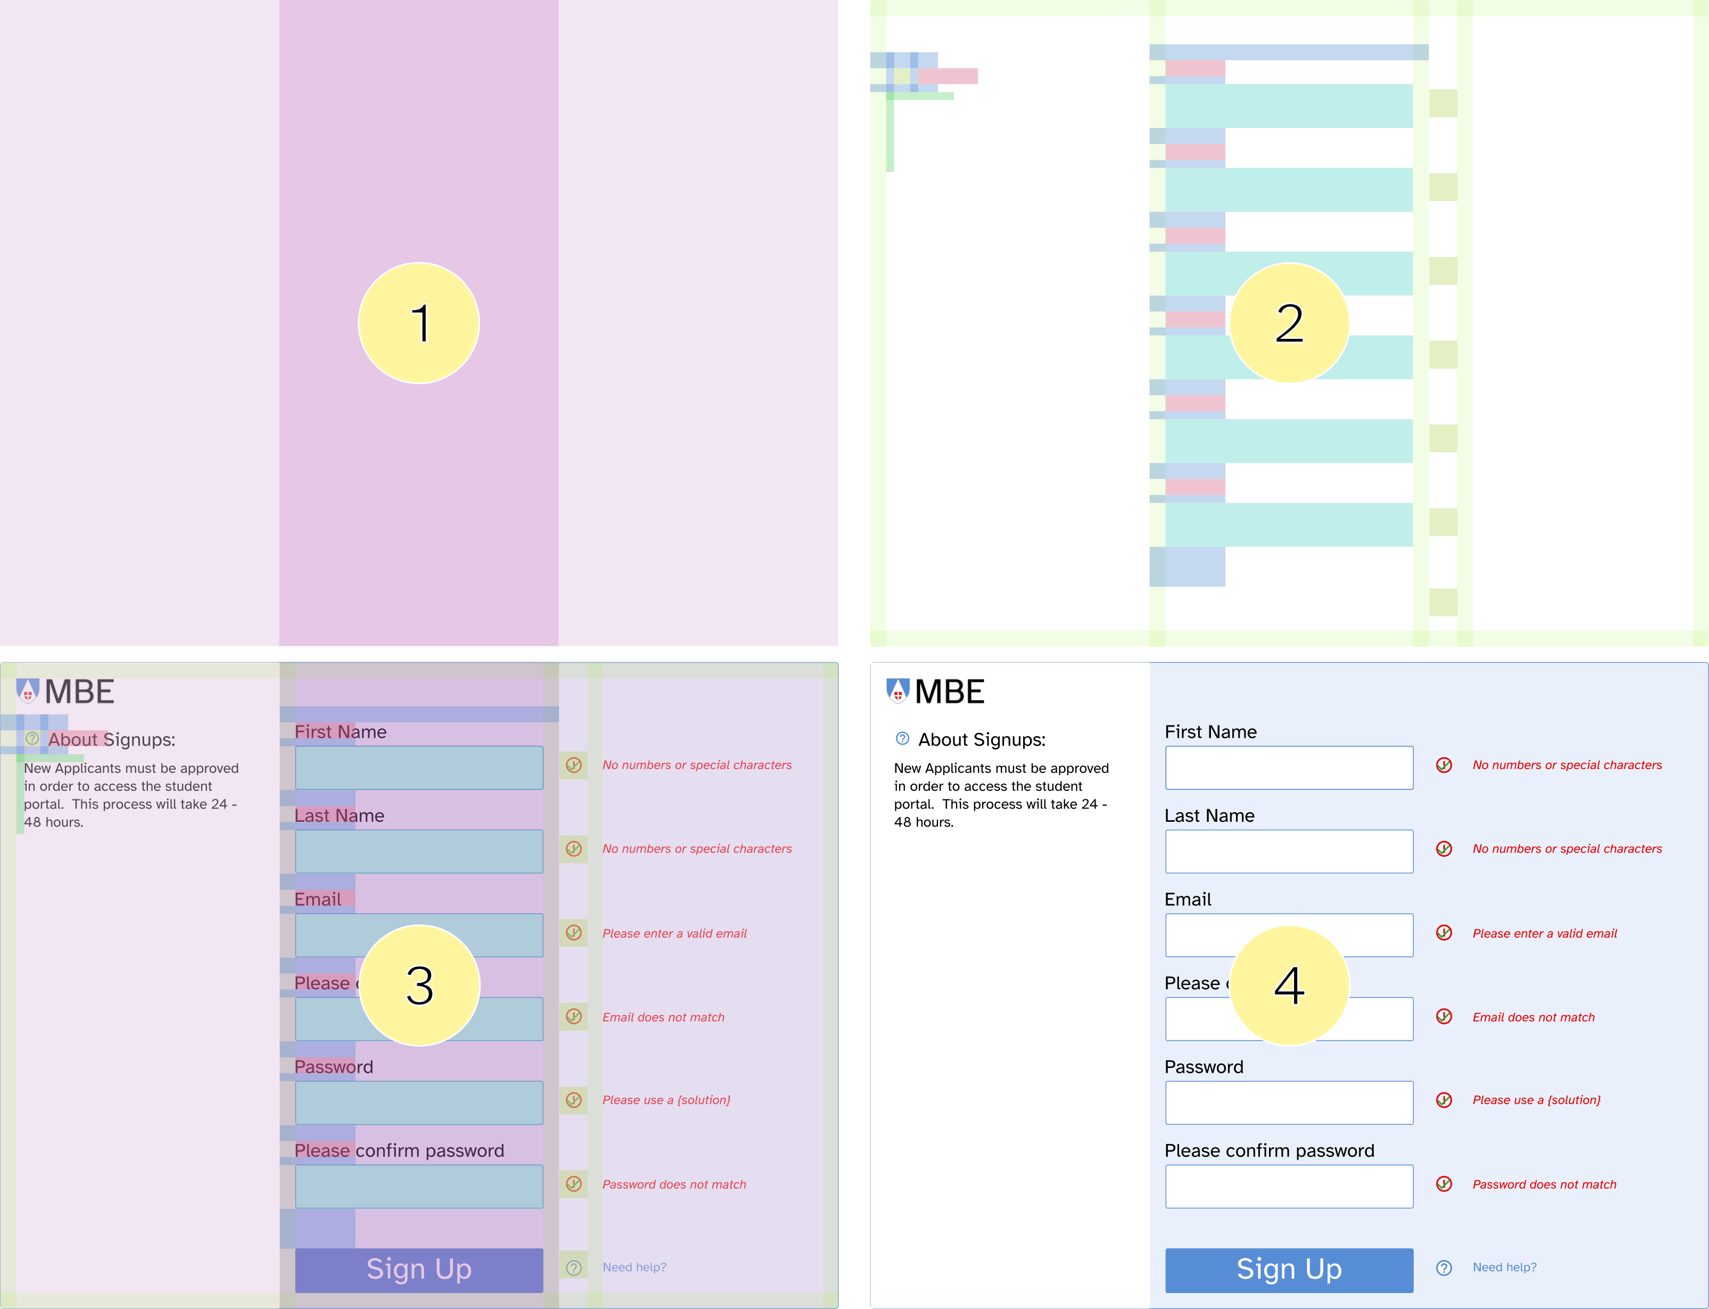
Figure 1.2 : l’etapes de maquettage
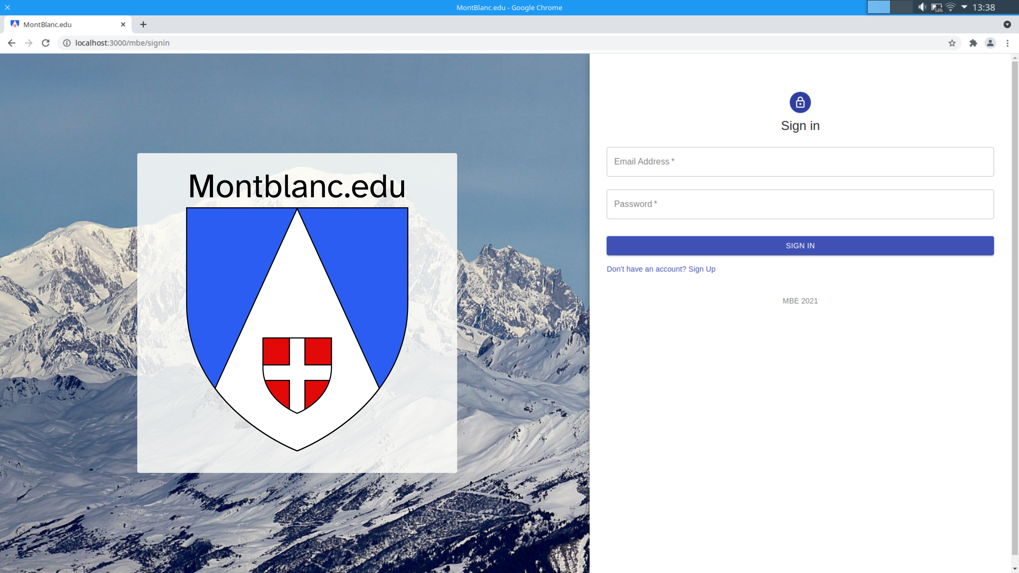
Figure 1.2 : exemple d’implémentation du maquettes

Annexes
(Si le RC le prévoit)

